Речевое развития детей от 6 мес. до 6-7 лет.
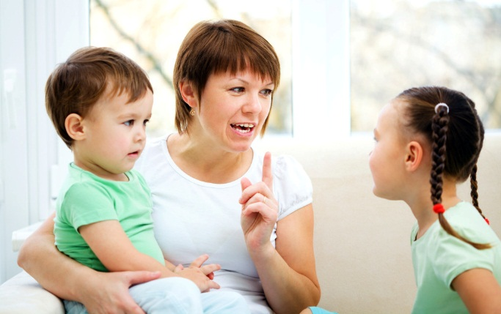

Все ли в порядке? Этим вопросом задаются многие мамы, переживая, что малыши говорят мало слов, их речь невнятна. Предлагаем границы нормального речевого развития, с помощью которых вы сможете отслеживать формирование языковых навыков у своего ребенка.
В 6 месяцев младенец: | - По подражанию произносит отдельные фонемы, слоги, перенимает темп, ритм, мелодику, воспроизводит звуки с интонацией;  - реагирует на собственное имя (поворачивает голову);  - интересуется источниками звука, особенно если они идут от значимых взрослых;  - реагирует плачем или улыбкой на дружеский или сердитый тон.
В 12 месяцев малыш: | - Может слушать, но короткое время  - использует в речи несколько простых слов (или их фрагментов);  - следует простым инструкциям, особенно если мама показывает жестом, что нужно взять или принести  - Закладываются основы в процессе эмоционального общения со взрослым. Выражает эмоции и чувства, слова начинают выражать предметы и действия, развивается понимание речи окружающих. На основе понимания начинает развиваться активная речь. Ребенок начинает подражать звукам, звукосочетаниям
В 18 месяцев дети: | - имеют активный словарь до 20 слов, в основном это существительные;  - в речи часто используют эхолалию – повторяют услышанную фразу снова и снова;  - показывают одну из частей тела по просьбе родителей («Где носик?»);  - эмоционально и невнятно говорят на «тарабарском» языке.
В 2 года ребенок: | - называет несколько знакомых предметов из своего окружения;  - составляет простейшие предложения, чаще всего состоящие из глаголов и существительных – «Кися кусит» (кошка кушает);  - показывает пять частей тела по маминой просьбе («Где у тебя носик?»);  - может использовать в речи до 150-300 слов;  - знает и использует несколько местоимений – «мой», «моё», «моя»; употребление местоимения «Я»  - пропускает ряд звуков – ж, ш, з, с, р, л, ц, щ («мосьно» вместо «можно»).  - слышит речь, находясь в другой комнате; повторяет то, что слышит. Различает слова, отличающиеся одной фонемой
В 3 года дети: | - обладают активным словарным запасом из 1000 слов, обычно это глаголы;  - начинают применять множественное число существительных;  - знают основные части тела и могут их показать и назвать;  - используют союзы «если», «когда», «потому что»;  - называют свой пол, имя и возраст; активно используют названия цветов (красный, желтый, зеленый, синий)  - понимают рассказанные и прочитанные, небольшие сказки и стихи; начинает замечать ошибки в собственной речи, иногда исправляется. Заканчивается формирование фонематического слуха  - понимают простые вопросы, отвечают на них чаще односложно.
В 4 года малыши: | - используют в речи до 2000 слов;  - меньше сокращают, переставляют и пропускают слова;  - отвечают на вопросы, пересказывают хорошо знакомые рассказы и сказки; побуждает взрослых играть с ним в сказки, распределяет роли, изображает голосом различных героев сказки  - иногда неверно произносят шипящие и свистящие звуки;  - задают множество вопросов – как простых, так и довольно неожиданных;  - говорят сложносочиненными и сложноподчиненными предложениями – «Я стукнул Васю, потому что он забрал машинку».
В 5 лет ребенок: | - расширяет свой словарь до 2500-3000 слов;  - может составить рассказ по картинке;  - применяет обобщающие понятия (цветы, дикие животные, обувь, транспорт и т.д.);  - использует в предложениях все части речи – прилагательные, местоимения, деепричастия, междометия и т.п.;  - разговаривает на понятном, взрослому языке, хотя встречаются и ошибки при ударении, при склонении существительных;  - чисто произносит все звуки, определяя гласные и согласные, твердые и мягкие.  - способен к выполнению заданий на фонематический слух.
В 6-7 лет дошкольники: | - используют в речи от 3500 слов;  - разговаривают образными выражениями, метафорами («радужная улыбка», «мамино счастье»);  - склоняют все члены предложения по роду, падежу и числу;  - любят и охотно рассказывают сказки, сочиняют истории, отвечают на вопросы. Проявляет способность к элементам письма.

Если вы отметили, что речевое развитие вашего ребенка значительно отстает от примерных ориентиров нормального формирования речи, обязательно обратитесь за помощью к специалисту.
Также вас должно насторожить, если ребенок:
- в трехмесячном возрасте не поворачивается, когда к нему обращается мама, папа;
- в полгода не реагирует на интонационно окрашенную речь, не оборачивается к источнику звука, в лепете отсутствуют звуки «м, б, п»;
- в годик не понимает слова, которые взрослые часто употребляют в речи, не реагирует на собственное имя, для привлечения маминого внимания использует лишь плач;
- в два года не показывает на картинке кошку, зайчика, медвежонка, не понимает самых простых вопросов;
- в трехгодовалом возрасте не может выполнить двухсоставную инструкцию («Возьми бутылочку и принеси мне»), не называет известные ему вещи;
- в четыре года не в состоянии ответить на простейшие вопросы, неправильно произносит большинство звуков, говорит короткими предложениями.

В раннем и особенно дошкольном возрасте происходит активное развитие речи у детей, которое влияет на совершенствование всех психических процессов. Вот почему так важно иметь представление о нормативных сроках усвоения ребенком речевых навыков. Конечно, каждый малыш индивидуален, однако знание норм и этапов развития речи поможет вам вовремя обратиться к специалисту в случае обнаружения каких-либо проблем.
Желаем успехов!

